**==================bitfile(燒進sram, 斷電會不見)======================**

**右鍵 progradevice**

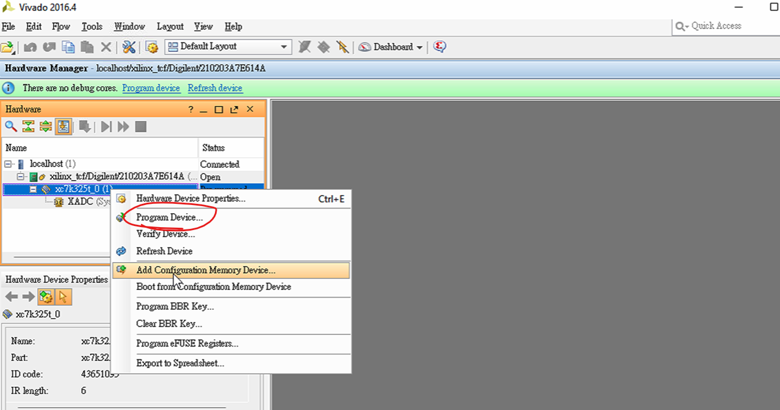

**====================mcs(燒進flash, 斷電不會不見)======================**

Update FPGA bist file

1. 啟動 vivado
2. 選 "Open Hardware Manager”

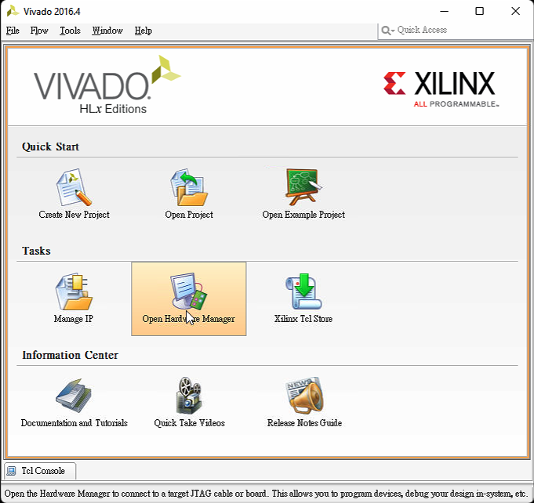

1. 顯示 Hardware Manager 內容。

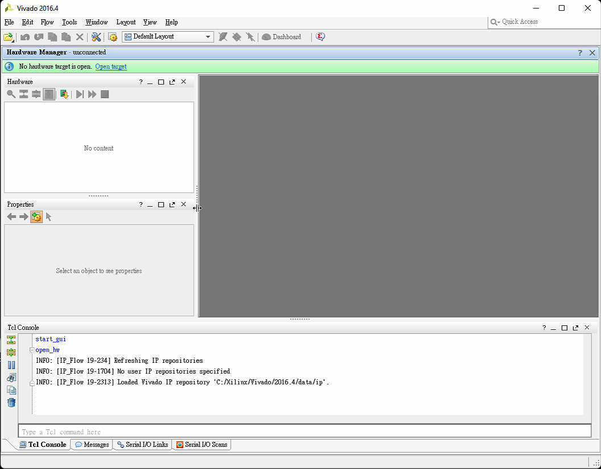

1. 選 Auto Connect

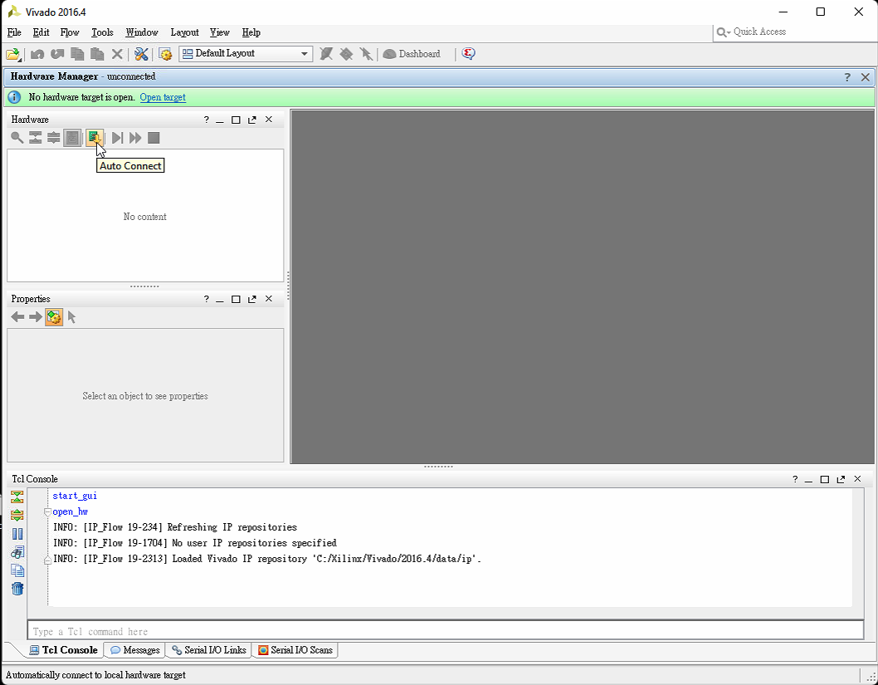

1. Auto Connect 結果

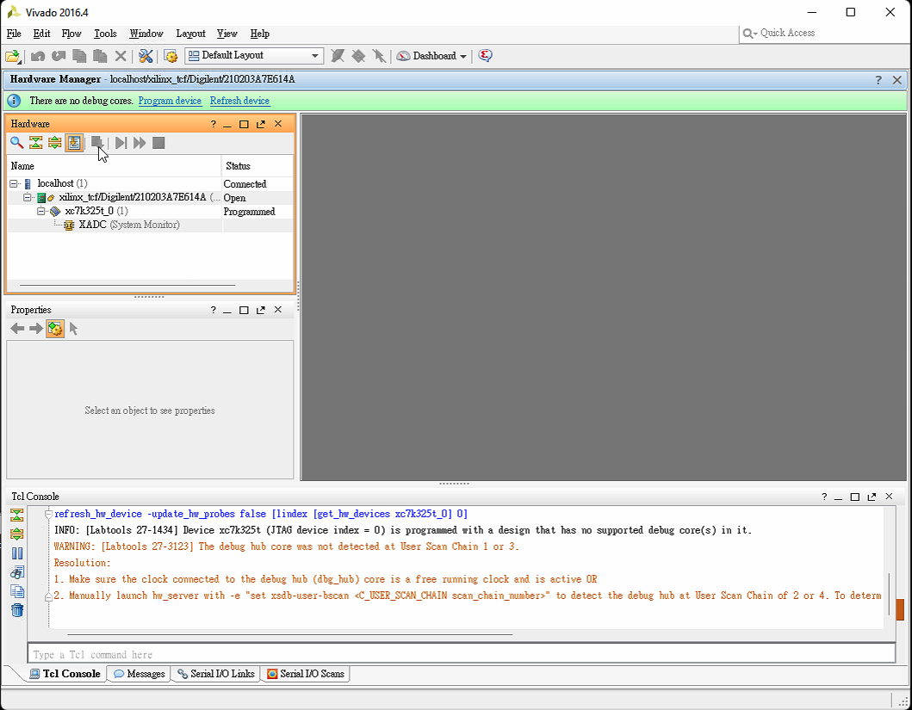

1. bits file ⇒ MCS

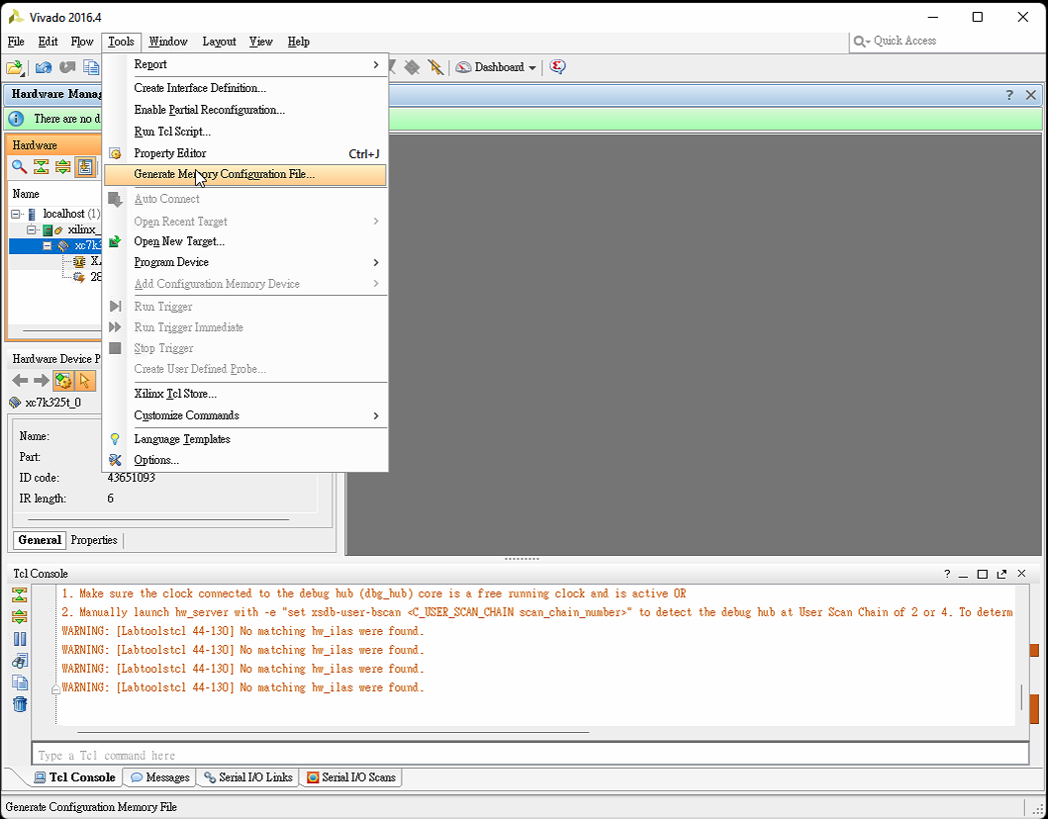

1. 選 Memory Part

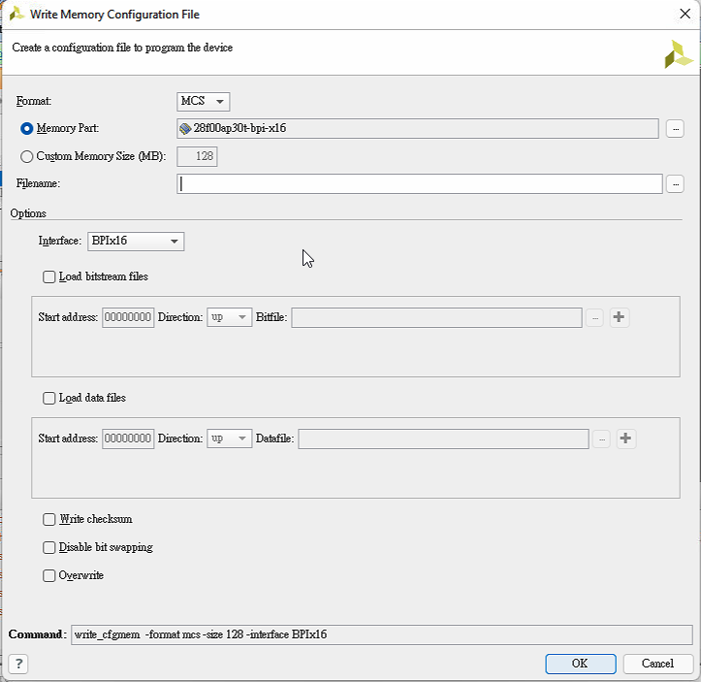

1. 選擇輸出的檔名 chip_top_0110，位置==> 輸出至 c:/pub/FPGA

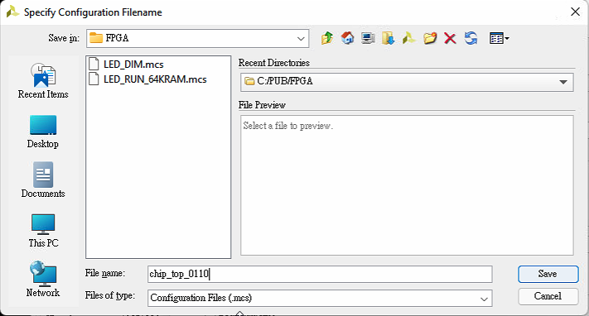

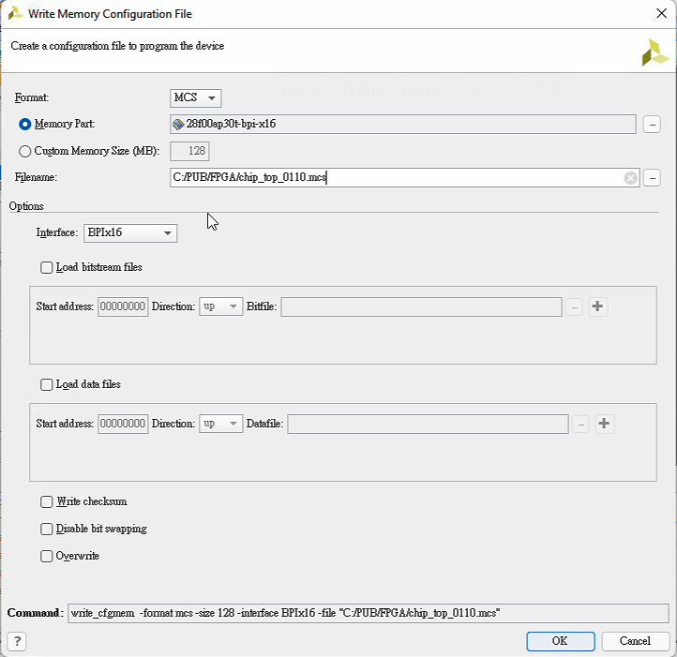

1. 選 Load bitstream files / Write checksum / overwrite

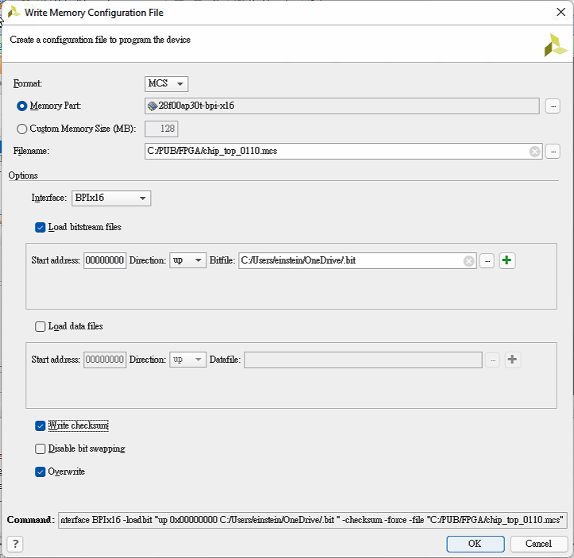

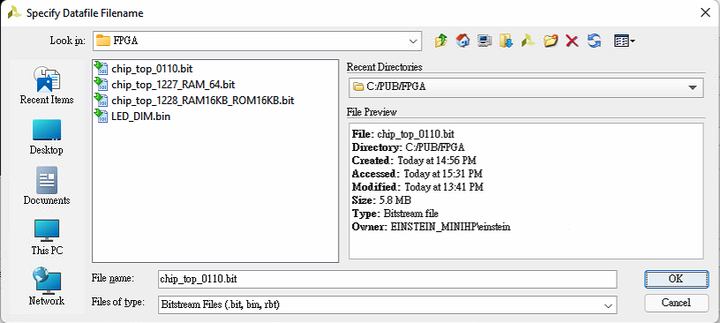

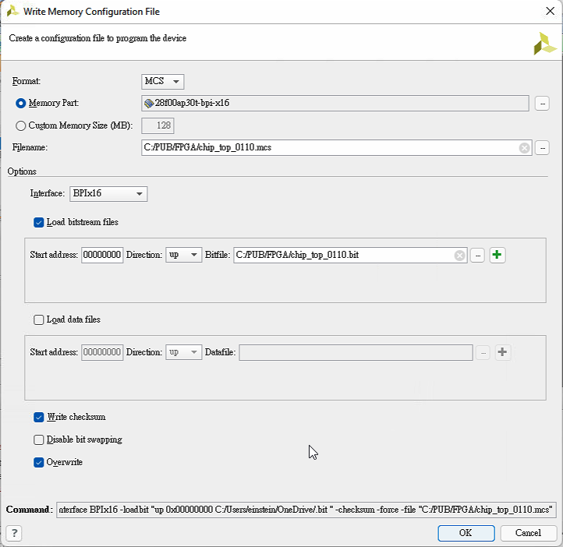

1. 按 OK ⇒ start generation

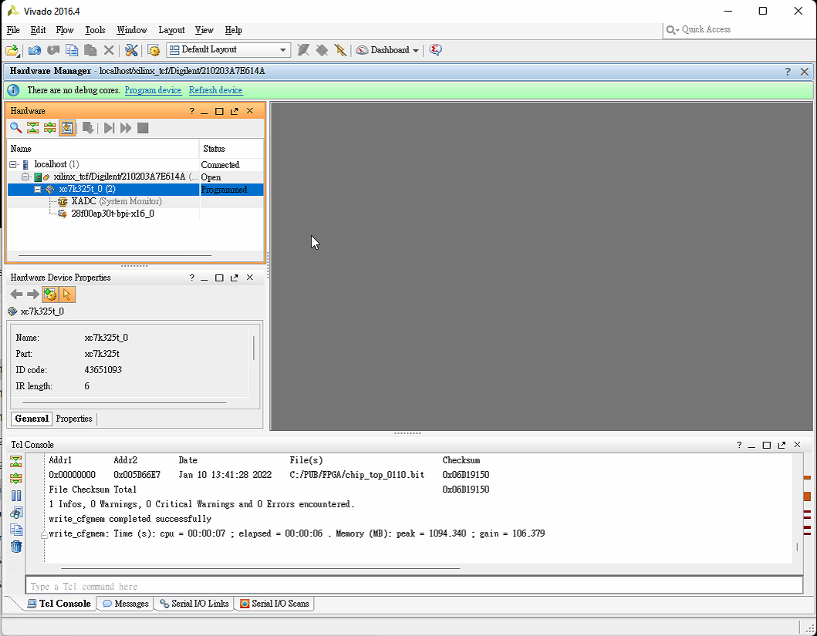

1. Add Configuration Memory Device

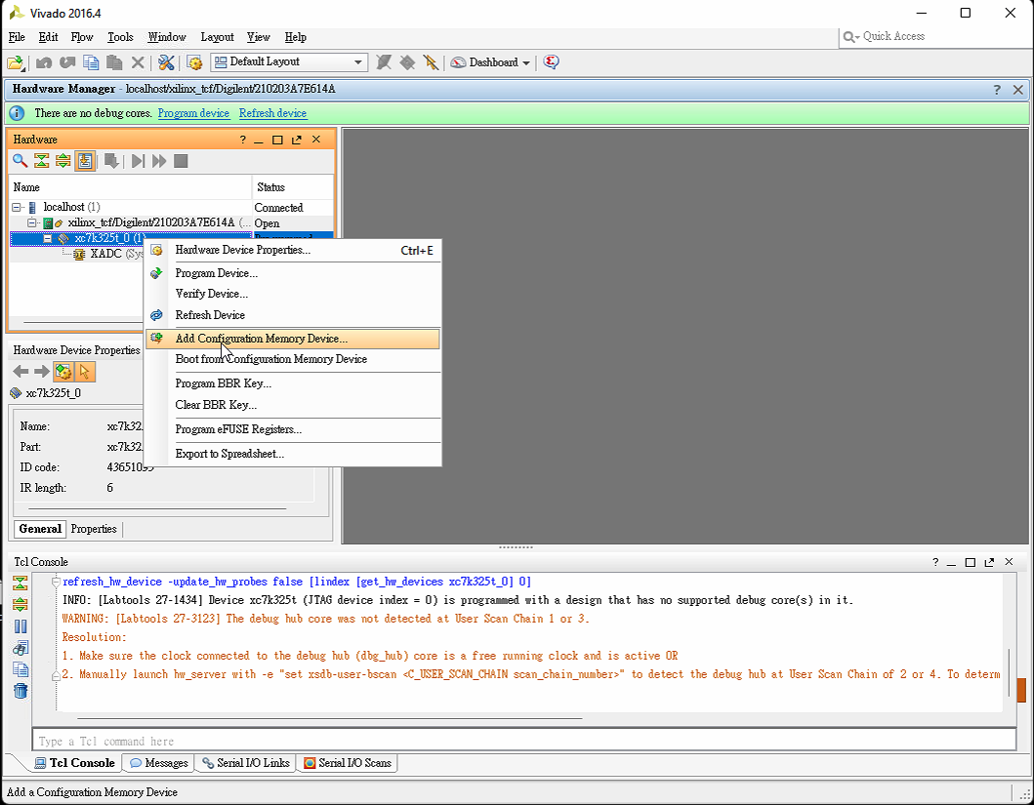

1. 選 2800ap30t-bpi-x16

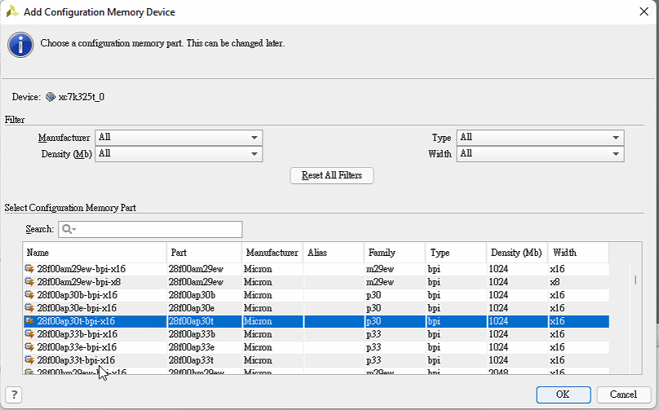

1. 選 ok

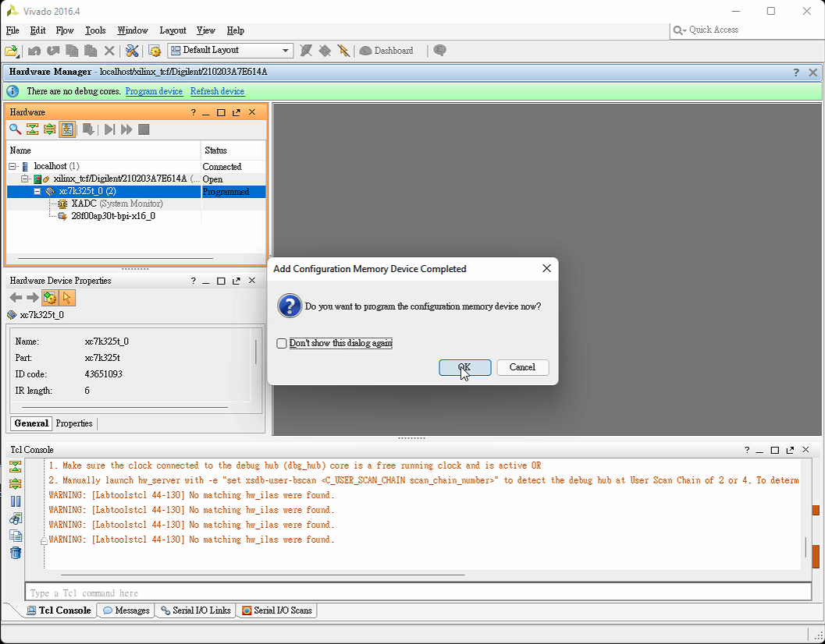

1. 新增 Configuration file

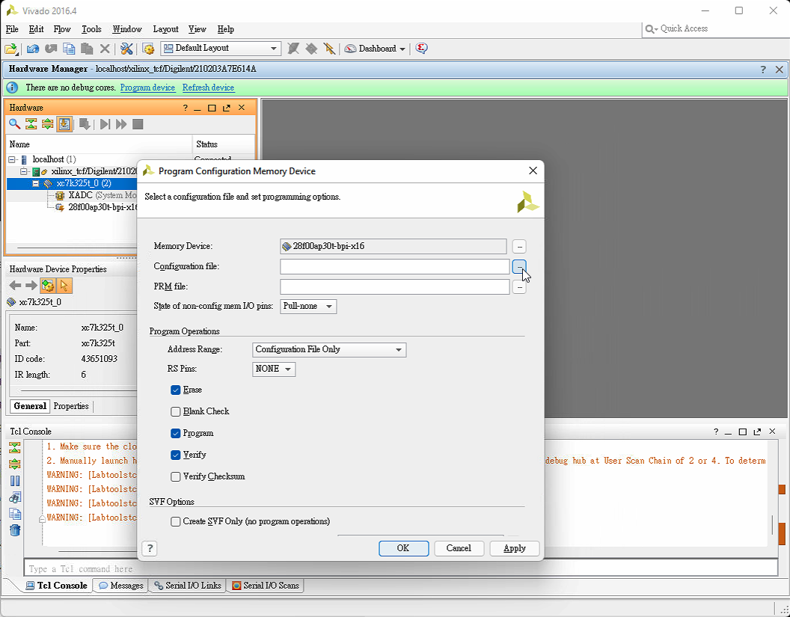

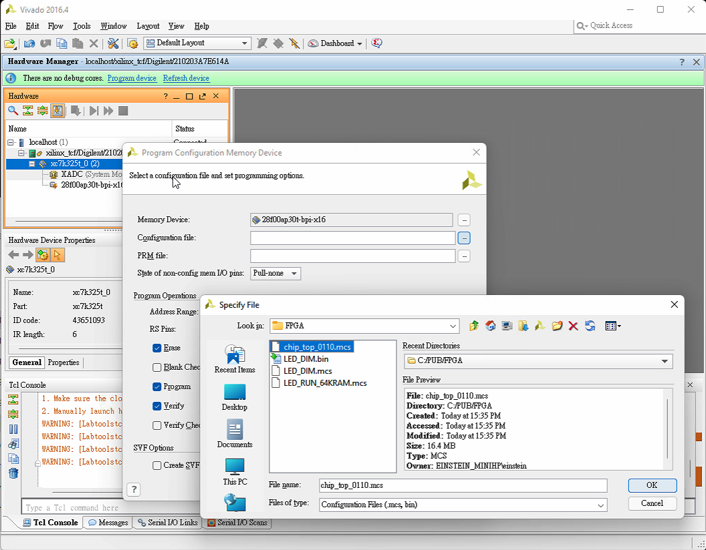

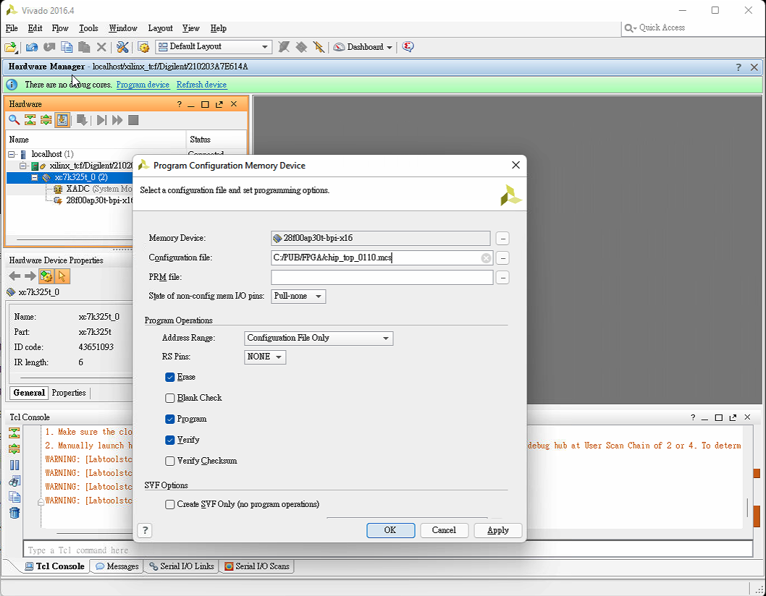

1. 按 ok 開始 programming

